Α ΟΜΑΔΑ : ΟΙ ΒΙΟΓΡΑΦΟΙ

1Ο ΦΥΛΛΟ ΕΡΓΑΣΙΑΣ

Αφού περιηγηθείτε στην ιστοσελίδα που σας δίνεται, να καταγράψετε στοιχεία αλλά και φωτογραφικό υλικό , που αφορούν στην καταγωγή , τις σπουδές , τη δράση αλλά και τις επιρροές του συγγραφέα Ίταλο Καλβίνο. Στη συνέχεια να δημιουργήσετε μία παρουσίαση της προσωπικότητας του συγγραφέα σε πρόγραμμα Παρουσιάσεων.

<http://el.wikipedia.org/wiki/%CE%8A%CF%84%CE%B1%CE%BB%CE%BF_%CE%9A%CE%B1%CE%BB%CE%B2%CE%AF%CE%BD%CE%BF>

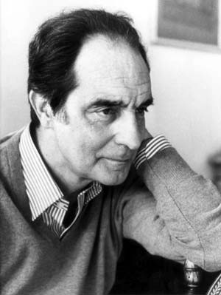

Β ΟΜΑΔΑ: ΟΙ ΔΗΜΟΣΙΟΓΡΑΦΟΙ

2Ο ΦΥΛΛΟ ΕΡΓΑΣΙΑΣ

Αναλαμβάνοντας το ρόλο του δημοσιογράφου να γράψετε ένα άρθρο για τη σχολική σας εφημερίδα σε πρόγραμμα επεξεργασίας κειμένου παρουσιάζοντας τα προβλήματα που αντιμετωπίζουν οι άνθρωποι που ζουν στην πόλη. Στηριχτείτε σε σημεία του κειμένου αλλά παράλληλα συμβουλευτείτε και το ακόλουθο φωτογραφικό υλικό.

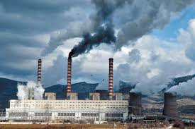

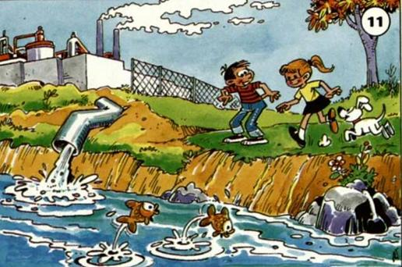

Γ ΟΜΑΔΑ: ΟΙ ΓΕΩΠΟΝΟΙ

3Ο ΦΥΛΛΟ ΕΡΓΑΣΙΑΣ

1. Αναζητήστε φωτογραφικό υλικό και πληροφορίες για τα μανιτάρια (τι είναι , ποιος ο ρόλος τους στο οικοσύστημα, ποιες οι συνθήκες καρποφορίας , πώς γίνεται η συλλογή , τα είδη τους κλπ) στις παρακάτω ηλεκτρονικές διευθύνσεις

<http://el.wikipedia.org/wiki/%CE%9C%CE%B1%CE%BD%CE%B9%CF%84%CE%AC%CF%81%CE%B9>

<http://www.manitari.gr>

και παρουσιάστε τις πληροφορίες που συγκεντρώσατε σε ένα πρόγραμμα παρουσιάσεων.

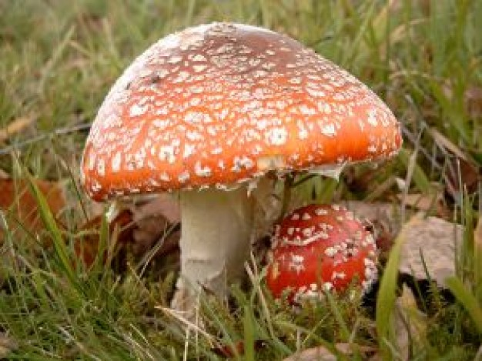

Δ ΟΜΑΔΑ: ΟΙ ΚΑΛΛΙΤΕΧΝΕΣ

4Ο ΦΥΛΛΟ ΕΡΓΑΣΙΑΣ

1. Προσπαθήστε να αποδώσετε την ιστορία του Μαρκοβάλντο σε μορφή ζωγραφιάς ή κολάζ.

